Nota de Prensa N° 219-2012
LAS EXPORTACIONES NO TRADICIONALES AUMENTAN 11,2% ENTRE ENERO Y JULIO

Entre enero y julio del presente año el valor FOB de las exportaciones no tradicionales ascendió a US$ 6 168 millones, lo que representó un incremento de 11,2% respecto a similar periodo del año pasado que fue de US$ 5 545 millones, informó la SUNAT.

En lo que respecta al resultado de julio, las exportaciones no tradicionales ascendieron a US$ 895 millones, monto menor en 1% en relación al mismo mes del año anterior. Por un lado, crecieron las exportaciones del sector minero no metálica (107,1%), el denominado otros (42,6%), agropecuario (5,3%), metal-mecánico (4,8%) y textil (2,1%) mientras que por otro lado, cayeron las exportaciones del sector sider-metalúrgico (-31,8%), químico (-21,9%) y pesquero (-18,8%).

El sector agropecuario sigue siendo el más importante exportador no tradicional, registrando una participación del 28% del total en julio; le siguen en orden de importancia el sector textil (20% del total), químico (14% del total) y pesquero (9% del total), entre otros.

Las exportaciones agropecuarias ascendieron a US$ 250 millones en julio, monto que representó un crecimiento de 5,3% respecto de similar mes del año anterior. De otro lado, los tres principales productos exportados de este sector registraron un comportamiento positivo: paltas frescas o secas (37,0%), espárragos frescos o refrigerados (4,7%) y tangelo (22,7%).

Por su parte, el monto exportado del sector textil fue de US$ 176 millones en julio, cifra superior en 2,1% a la registrada en similar mes del 2011, impulsada por las mayores ventas al exterior de tejidos (32,5%), hilados (3,0%) y prendas de vestir (0,5%); en cambio, las ventas de fibras textiles disminuyeron 34,4%.

Las exportaciones de productos pesqueros sumaron US$ 83 millones, menor en 18,8% respecto de julio del 2011, resultado explicado básicamente porque en este mes no se produjo embarques de los demás moluscos e invertebrados acuáticos, producto que en julio pasado registró un valor exportado de US$ 33 millones.

Las exportaciones del sector químico alcanzaron los US$ 126 millones en julio, monto menor en 21,9% respecto de similar mes del año anterior. Los productos que más disminuyeron fueron las materias colorantes de origen vegetal (-70,7%), lacas colorantes (-68,1%), óxido de zinc (-66,4%), carmín de cochinilla (-64,5%) e hidróxido de sodio en disolución acuosa (-46,4%).

En el caso de los productos metal-mecánicos, el valor exportado de este sector fue de US$ 39 millones, cantidad superior en 4,8% respecto de julio del 2011. Por un lado, crecieron las exportaciones de lógicos programables (que ascendieron a US$ 3 millones y que en julio de 2011 no registraron movimiento), teléfonos móviles (2 030,6%) y los demás conductores eléctricos de cobre (52,4%); por otro lado, destacaron las menores ventas de grupos electrógenos petroleros (-29,6%) y bolas y artículos similares para molinos de fundición de hierro o acero (-17,6%).

En cuanto a los productos siderúrgicos-metalúrgicos, el valor exportado ascendió a US$ 72 millones, registrando un caída de 31,8% respecto de julio de 2011. Según productos exportados destacaron las menores ventas de laminados planos de zinc (-66,2%), aleaciones de zinc (-64,6%), alambre de cobre refinado (-53,8%), zinc sin alear (-53,6%) y hojas y tiras delgadas de aluminio (-51,2%).

Por su parte, las exportaciones tradicionales ascendieron en julio a US$ 2 475 millones, nivel inferior en 24,8% respecto de similar mes del año anterior. Todos los sectores presentaron resultados negativos.

Las exportaciones del sector minero ascendieron a US$ 1 746 millones, monto inferior en 22,5% respecto de julio del 2011. La exportación de zinc fue la que más se contrajo (-52,3%), seguido de metales menores (-43,2%), plata (-38,4%), hierro (-37,4%), plomo (-28,2%), oro (-26,8%) y cobre (-4,2%).

Por su parte, las exportaciones de productos pesqueros ascendieron a US$ 284 millones, lo que representó una caída de 20,6% respecto de julio del 2011. Resultado asociado a las menores ventas de aceite de pescado (-52,5%) y harina de pescado (-12,1%).

Las exportaciones de petróleo y gas natural ascendieron a US$ 344 millones en julio, monto inferior en 28,0% respecto a similar mes del año anterior, por las menores ventas de crudo (-47,1%), derivados (-31,8%) y gas natural (-9,0%).

De manera similar, las exportaciones agrícolas ascendieron a US$ 101 millones registrando un retroceso de 49,6% respecto de julio de 2011, en línea con las ventas de café que disminuyeron 49,8%.

Con estos resultados, el valor de las exportaciones totales sumó US$ 3 392 millones registrando una caída de 19,5% respecto de similar mes del año anterior. El debilitamiento de la economía mundial afectó principalmente a las exportaciones de productos tradicionales que disminuyeron 24,8%, mientras que las exportaciones de productos no tradicionales disminuyeron 1,0%.

En términos acumulados, en el período enero-julio el valor de las exportaciones ascendió a US$ 25 496 millones, monto que representó una caída de 1,5% respecto de similar período del año anterior.

Finalmente, respecto al destino de nuestras exportaciones, cabe mencionar que en el período enero-julio de 2012 China ocupó el primer lugar, con una participación del 17% del total, seguido de Estados Unidos (12% del total), Suiza (12% del total), Canadá (8% del total) y Japón (6% del total), entre otros destinos.

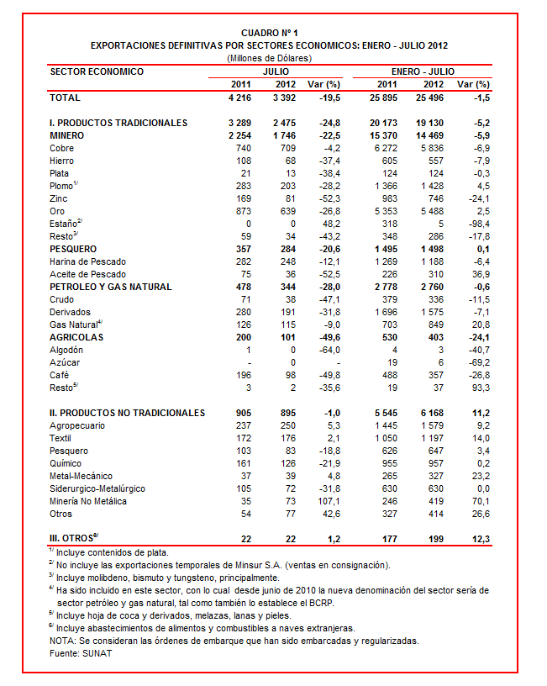

Gerencia de Comunicaciones e Imagen Institucional
Lima, jueves 4 de octubre del 2012.

